부록 A 필드·명령·조회 색인
실습 중 필드 이름이나 실행 위치를 찾을 때 이 색인을 사용한다. 먼저 장 번호와 자료 종류를 정한 뒤 해당 예제 파일을 연다. 같은 IP나 숫자라도 웹·SSH·네트워크·Windows 기록에서 저장 위치와 뜻이 다르다.
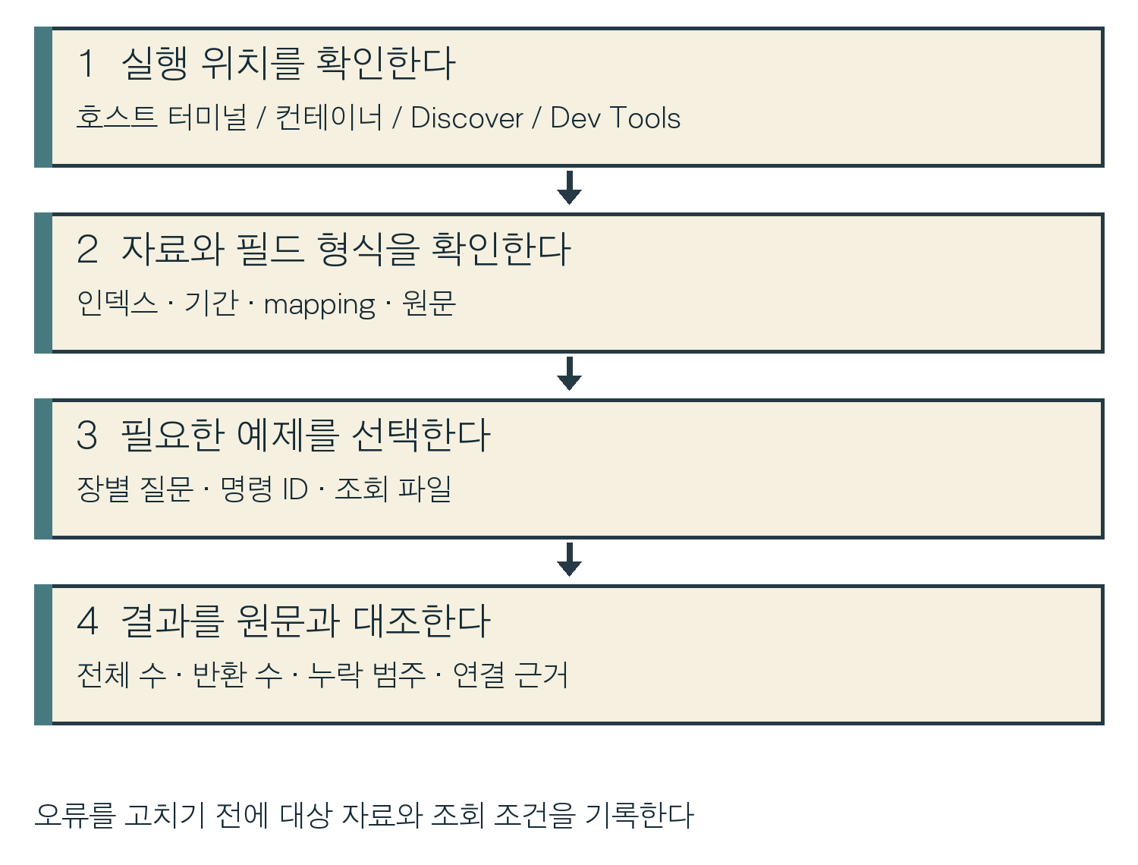
그림 A-1 입력과 결과의 확인 순서
examples/appendixA/query-index.csv는 2~13장의 조회 파일 117개, command-index.csv는 1~13장의 본문 명령 블록 83개를 연결한다. ID·목적·실행 위치·파일 경로로 찾는다. 각 장 본문의 선행 조건과 확인 절차를 함께 읽는다.

A.1 입력할 위치를 구분한다
위치 | 입력과 확인
kt66 Ubuntu VM 호스트 | cd·python3·docker를 실행한다. 저장소와 생성 폴더 경로는 이 호스트 기준이다.
분석 컨테이너 | docker exec -it <이름> /bin/bash로 들어간 뒤 센서를 실행한다. 종료는 exit이다. 호스트 경로와 마운트 경로를 구분한다.
Windows 브라우저 | kt66 VM 주소의 HTTPS 5601로 접속한다. Wazuh 화면의 메뉴·검색·결과를 읽는다.
Discover 검색창 | DQL 조건을 입력한다. 인덱스 패턴·시간 범위를 별도로 선택한다.
Dev Tools Console | GET /인덱스/_search와 JSON 본문을 입력한다. 응답 상태와 _shards.failed를 확인한다.

DQL은 Discover에서 문서를 고르는 검색 문법이고 Query DSL은 JSON으로 검색·집계를 표현하는 형식이다. SQL의 SELECT 문과 서로 다른 입력이다. Dev Tools의 GET을 Bash에 붙여 넣거나 DQL을 JSON 본문 자리에 넣지 않는다.
C03-A-01 | kt66 Ubuntu VM 호스트 · 3권 저장소 루트
목적 현재 저장소와 예제 위치를 확인한다.
pwd
ls manuscript/volume03-chapter13.docx
ls examples/chapter13/Q03-13-10.http
구문 pwd는 현재 디렉터리를 출력한다. ls 뒤에는 존재를 확인할 파일 경로를 쓴다. 두 경로는 현재 저장소를 기준으로 한다.
확인 현재 위치 끝이 hack_ir_book_3이고 두 파일이 표시된다. 없으면 저장소 위치·갱신 상태를 먼저 확인한다.
Windows에 있는 원고 경로와 Ubuntu의 실행 폴더는 별도이다. Windows에서 DOCX를 열었다고 Ubuntu의 생성 파일이 준비되는 것은 아니다. 명령 옆의 실행 위치와 실습 데이터 폴더를 먼저 대조한다.

A.2 인덱스·건수·원문을 확인한다
아래 예는 13장의 R15 적재를 마친 상태에서 실행한다. Dev Tools의 요청은 읽기 전용이다. 인덱스가 없다면 13장의 생성·검사·적재 절차로 돌아간다. 다른 이름을 와일드카드로 넓혀 결과를 맞추지 않는다.
Q03-A-01 | Windows 브라우저 · Wazuh Dev Tools
목적 전용 인덱스의 전체 문서 수를 확인한다.
GET /book3-r15-ch13/_count
구문 _count는 이 인덱스에 저장된 전체 문서 수를 반환한다. 시간·내용 필터가 없는 요청이다.
확인 count 105293을 manifest total과 대조한다.
Q03-A-02 | Windows 브라우저 · Wazuh Dev Tools
목적 필드 자료형과 적재 소유 정보를 읽는다.
GET /book3-r15-ch13/_mapping
구문 mapping은 필드의 색인 형식을 정의한다. 응답의 인덱스 이름과 mappings.properties, mappings._meta.book3를 읽는다.
확인 timestamp는 date, data.srcip·data.src_ip는 keyword, data.flow.bytes_toserver는 long이다. _meta.book3의 round·expected_events·bulk_sha256을 로컬 manifest와 대조한다.
Q03-A-03 | Windows 브라우저 · Wazuh Dev Tools
목적 알고 있는 원문 ID의 문서를 읽는다.
GET /book3-r15-ch13/_doc/r15-000104075
구문 _doc 뒤의 값은 _id이다. 특정 실행에서 저장된 문서 한 개를 찾는다. 주소·경로 자체를 접속하거나 실행하지 않는다.
확인 found true, _source.data.url의 page=0, id 200, bytes 866174를 13장 Q10 응답과 대조한다.
인덱스의 _id는 해당 실행에서 문서를 찾는 식별자이다. 생성 조건이 바뀌면 같은 번호가 같은 사건을 가리킨다고 가정하지 않는다. 실행 이름·manifest 해시·인덱스 이름과 함께 보관한다.
12장의 PCAP 전용 인덱스는 구조가 다르다. _meta.book3에는 source_kind·PCAP/EVE/bulk 해시·total을 보관한다. 정규화한 문서의 data.flow_id는 문자열이다. 합성 라운드의 expected_events나 rule_origin 필드가 모든 자료에 있다고 가정하지 않는다.

A.3 공통 필드와 시각
필드 | 뜻과 확인
timestamp | 이 교재에서 검색하는 이벤트 시각. 합성 자료와 PCAP 정규화 시각의 출처를 확인한다.
agent.name / agent.ip | 기록을 수집한 대상·센서 정보. 웹 요청의 출발지 주소와 구분한다.
decoder.name | 로그를 해석한 형식의 이름. 합성 자료에서는 생성기가 부여한다.
location | 기록 파일·채널의 출처. 호스트 경로와 컨테이너 경로를 구분한다.
full_log | 보존된 원문 문자열. 일부 구조화 필드가 원문에 없을 수 있다.
rule.id / rule.level | 규칙 번호와 중요도. 합성 rule은 실제 manager 실행 결과와 구분한다.
book3.synthetic | 생성 로그 여부. 12장 관측 자료는 false이다.
book3.rule_origin | 합성 라운드에서 generator를 기록한다.
book3.source_kind | 12장에서는 pcap-observation. 원본 PCAP·EVE 해시와 함께 읽는다.

숫자처럼 보이는 값도 keyword이면 문자열로 정확히 비교한다. rule.id와 웹 data.id는 문자열, 바이트 수는 수치형이다. keyword 필드에 숫자 범위의 의미를 기대하거나 long 필드에서 문자열 접두사를 검색하기 전에 mapping을 확인한다.
시각/조건 | 읽는 방법
Z / +09:00 / +0900 | Z는 UTC, 뒤의 두 표기는 UTC보다 9시간 빠른 KST이다. 같은 순간을 같은 시간대로 바꿔 비교한다.
gte / lt | gte는 시작값 이상, lt는 끝값 미만이다. 반개구간을 사용하면 연속한 두 창의 경계 문서가 중복되지 않는다.
calendar_interval: day | time_zone에 맞춘 달력 날짜로 묶는다. min_doc_count 1이면 빈 날짜는 반환하지 않는다.
fixed_interval: 1m | 고정 경계의 1분 버킷이다. 모든 이동 60초 창 중 최대값과 구분한다.
사건·관측·도착 시각 | 발생 시각, 센서가 본 시각, manager가 받은 시각을 각각 기록한다.

인덱스에 과거 timestamp를 넣은 일괄 적재와 manager의 시간 상관 시험은 다른 절차이다. 과거 날짜의 JSON을 한꺼번에 넣어 manager가 원래 90일 간격으로 받았다고 설명하지 않는다.

A.4 웹·인증·파일·Windows 필드
웹·SSH 필드 | 뜻과 원문 대조
data.srcip | 웹·SSH·DNS·일부 앱의 출발지. flow의 src_ip와 철자가 다르다.
data.vhost | 대상 웹 가상 호스트. WAF 센서의 agent.name과 실제 대상 서비스가 다를 수 있다.
data.protocol / data.url | 합성 웹 로그에서 요청 방법·경로이다. flow의 TCP/UDP는 data.proto이다.
data.id / data.bytes | 합성 웹 응답 코드·응답 크기. HTTP 200의 실제 본문과 업무 결과를 추가 확인한다.
data.user_agent | 요청자가 보낸 프로그램 표기. 실제 행위자·도구의 증거와 대조한다.
data.srcuser / data.dstuser | 로그별로 원래 계정·대상 계정의 역할을 확인한다. sudo USER=root는 요청 대상이다.
data.command | sudo 등의 명령 문자열. 실행 결과·파일 읽기 성공은 후속 기록에서 확인한다.

호스트 필드 | 뜻과 확인
data.audit.parent / exe / command | Linux 감사 예제의 부모·실행 파일·명령. 프로세스·감사 일련번호와 연결한다.
data.audit.auid | 생성기는 계정 이름·단순 값을 넣기도 한다. 실제 로그인 UID 형식과 대조한다.
syscheck.path / event | FIM 대상 경로와 added·modified·deleted 등의 변화이다.
syscheck.uname_after | 변경 뒤 소유자 정보. 변경 행위자 확인에는 별도 감사 기록이 필요하다.
data.win.system.eventID | Windows 이벤트 종류. 4688은 프로세스 생성, 4624·4625는 로그온 성공·실패를 조사할 때 사용한다.
data.win.eventdata.  parentProcessName | 부모 실행 경로. 아래 자식 경로와 함께 본다.
data.win.eventdata.  newProcessName | 새 프로세스 경로. 명령줄·프로세스 ID·서명·파일 해시를 추가한다.
data.win.eventdata.  commandLine | 실행 인수까지 포함한 명령줄. 생략된 예제 문자열은 완전한 페이로드로 취급하지 않는다.
data.win.eventdata.  targetUserName | 생성 예제의 계정. 실제 이벤트 종류·버전의 필드 역할을 확인한다.

A.5 네트워크·DNS·AI·PCAP 필드
필드 | 뜻과 확인
data.src_ip / dest_ip | flow·EVE의 출발지·목적지. HTTP/DNS의 srcip와 구분한다.
data.dest_port / proto | 목적 포트와 전송 프로토콜. 원본 자료형을 mapping에서 확인한다.
data.app_proto | 센서 또는 생성기가 지정한 응용 프로토콜. tls 표기만으로 실제 TLS 내용을 복원하지 않는다.
data.flow.bytes_toserver | 클라이언트에서 서버 방향 바이트. 연결의 요청 방향과 내부/외부를 먼저 정한다.
data.flow.bytes_toclient | 반대 방향 바이트. 파일·웹 본문 바이트와 측정 범위를 맞춰 비교한다.
data.flow.age | 생성 예제의 흐름 지속시간 값. 이벤트 timestamp와 더해 실제 완료 시각으로 단정하지 않는다.
data.domain / query / qtype | 합성 DNS의 묶음 도메인·전체 질의명·질의 유형이다.
data.query_len | 전체 DNS 이름 길이. 첫 레이블 길이와 구분한다.

AI·관측 필드 | 뜻과 확인
data.ai.user / tool | 앱 사용자와 요청된 도구 이름. 실제 도구 실행·권한·결과를 추가 확인한다.
data.ai.flags / blocked | 표지 배열과 차단 상태 문자열. blocked false만으로 공격 성공을 세지 않는다.
data.ai.prompt_len / tokens_out | 생성된 입력 길이·출력 토큰 수. 실제 모델의 측정값으로 표시하지 않는다.
data.event_type | 12장에서는 alert·http·dns·tls·flow를 구분한다.
data.flow_id / tx_id | 같은 Suricata 실행의 흐름·트랜잭션 연결. Zeek uid와 직접 같은 값으로 비교하지 않는다.
data.timestamp | 12장 원본 EVE의 시각과 정밀도를 보존한다. 검색용 timestamp와 함께 읽는다.
data.flow.start / end | 12장의 실제 연결 시작·끝 문자열. 같은 시간대·형식에서 비교한다.
data.http.status | PCAP HTTP 응답 코드. 결측이면 센서 재조립·손실·설정·다른 센서 기록을 대조한다.
data.alert.signature_id | Suricata 규칙 번호. Wazuh rule.id와 별도이다.

12장의 바이트·flow·HTTP·DNS·경보는 서로 다른 관측 단위이다. 패킷 39427개, HTTP 627개, GET 경보 625개를 같은 분모로 계산하지 않는다. Zeek conn.log의 orig_bytes·resp_bytes와 Suricata 흐름 바이트도 센서 정의를 확인한 뒤 비교한다.

A.6 집계 문법과 결과를 읽는다
입력/출력 | 확인할 동작
term / terms | 정확한 한 값 또는 값 목록으로 고른다. 필드 자료형·대소문자·원문 값을 확인한다.
bool.filter | 조건을 모두 만족하는 문서를 고른다.
should + minimum_should_match | OR 조건 중 필요한 일치 개수를 정한다. 1은 하나 이상이다.
must_not | 명시한 조건에 맞는 문서를 제외한다. 정상 예외의 범위를 넓히기 전에 근거를 확인한다.
prefix / wildcard | 접두사 또는 패턴 조건이다. 일반 문자열 접두사를 모든 사설망 판별식으로 쓰지 않는다.
size / hits.total | size는 반환할 원문 수, hits.total은 검색에 맞은 문서 수이다. size 0에서도 집계는 계산한다.
Terms size / doc_count | 반환할 범주 수와 각 범주의 문서 수이다. 검색의 size와 서로 다른 위치이다.
sum_other_doc_count | 반환되지 않은 Terms 범주에 속한 문서 수를 확인한다.
doc_count_error_upper_bound | Terms 문서 수 오차의 경계이다. -1이면 해당 정렬에서 경계를 계산하지 못한 값이다.
cardinality | 서로 다른 값의 추정 수이다. 임계값 근처에서는 원문·전체 값 목록과 대조한다.
sum / avg / min / max | 합계·평균·최소·최대이다. 단위·필드 존재·필터로 정해진 분모를 확인한다.
filter / filters 집계 | 한 조건 또는 이름 붙인 여러 조건별 집계를 만든다. 조건이 겹치면 같은 문서가 여러 버킷에 포함될 수 있다.
bucket_selector | 계산한 버킷을 조건으로 거른다. 원문 검색 조건이나 미반환 Terms 범주의 전수 탐색을 대신하지 않는다.

Dev Tools의 조회는 실행한 순간의 직접 조회이다. 예약 모니터는 일정·조회 창·트리거·알림·중복 처리 조건을 별도로 정한다. 저장된 조회에 결과가 나온 사실과 예약 경보가 실제로 발생한 사실을 구분한다.

A.7 질문에서 조회 파일을 찾는다
아래 번호는 각 장 examples/chapterNN의 Q03-NN-번호.http에 대응한다. 예를 들어 13장 Q10은 Q03-13-10.http이다. 전체 제목·인덱스 경로는 query-index.csv에 있다.
장 / 파일 수 | 주요 질문과 조회
2 / 14 | Q01 기간·건수, Q03 출처 분포, Q04~Q14 정상 분포·고유 수·시간·후속 조사
3 / 9 | 정찰 출발지·경로·포트·분산·재방문을 Q01~Q09로 조사
4 / 12 | R03 응답 변화와 R04 파일·실행·계정·예약 기록을 분리
5 / 8 | 권한 요청·감사 공백·파일 변화와 수집 상태 조사
6 / 9 | 계정 중심 분산 실패·성공·메일·후속 요청 조사
7 / 9 | SSH·Windows 로그인·프로세스·계정 변경 조사
8 / 8 | 반복 연결·DNS·방향별 전송량과 간격 계산
9 / 10 | Q08 사건 날짜·종류, Q09 전송 원문, Q10 WAF 관측
10 / 9 | 파일 대량 변경·서비스 장애·응답 크기·GPU 연결
11 / 13 | R12 입력·도구와 R13 속도·후속 인증을 분리
12 / 6 | Q01 종류, Q03 반복 HTTP, Q04 flow, Q05 DNS, Q06 경보
13 / 10 | Q03 메일·실행, Q04 인증, Q07 AI 시간표, Q08 백업, Q09 점검, Q10 내보내기

2장 Q02는 _field_caps로 필드 자료형을 확인하는 요청이며 본문 일반 코드 블록으로 제시했다. 따라서 조회 파일 수와 query 형식 본문 블록 수는 한 개 차이가 난다. 파일 색인은 실제 복사용 파일 117개를 기준으로 한다.
Discover에서 같은 후보를 찾는 예
agent.name: "KT66-WIN-01" AND
data.win.system.eventID: "4688"
data.domain: "telemetry-kt66.net"
두 검색식을 각각 입력한다. 첫 식의 AND는 두 조건을 함께 적용한다. 콜론(:) 뒤의 따옴표는 해당 필드 값을 감싼다. Discover의 인덱스 패턴을 book3-r15-ch13에 맞추고 2026-08-03~11-01의 시간 범위를 별도로 선택한다. Dev Tools JSON에는 본문의 range가 시간 범위를 포함한다.

A.8 로컬 도구와 확인 순서
도구 | 입력과 결과 / 본문
prepare_round.py | 기준 코드·라운드·기간·배율을 받아 새 생성 폴더를 만든다. 1장과 각 장 준비 절.
check_dataset.py | 합성 bulk·truth·manifest·template의 해시·건수·범위를 검사한다.
load_dataset.py | 검사한 합성 자료를 새 전용 인덱스에만 적재한다. 기존 대상이면 중단한다.
inspect_events.py | bulk에서 원문 일부를 출력한다. 적재·명령 실행을 하지 않는다.
flow_intervals.py | 정한 flow 방향과 포트의 인접 이벤트 간격을 계산한다. 8·13장.
inspect_pcap.py / extract_pcap.py | PCAP 메타데이터 검사 / 선언한 ZIP 구성원·해시 검증 후 새 PCAP 파일 생성. 12장.
pcap_observations.py | 원본 EVE 선별·provenance 추가·파일 검사·새 인덱스 적재. 12장.
compare_pcap_logs.py | 같은 캡처의 Suricata·Zeek 관측과 간격을 비교한다. 12장.

C03-A-02 | kt66 Ubuntu VM 호스트 · 3권 저장소 루트
목적 로컬 생성 자료가 보존됐는지 확인한다.
python3 tools/check_dataset.py build/r15-ch13
구문 check_dataset.py 뒤의 폴더는 13장에서 만든 자료이다. status·events·chronological·hashes_verified를 읽는다.
확인 pass, events 105293이다. 해시가 달라지면 현재 파일을 보존하고 어떤 파일이 바뀌었는지 조사한다.
C03-A-03 | kt66 Ubuntu VM 호스트 · 3권 저장소 루트
목적 SSH 형식 원문 한 건을 읽는다.
python3 tools/inspect_events.py build/r15-ch13 \
--decoder sshd --limit 1
구문 --decoder는 decoder.name의 정확한 값, --limit는 출력할 최대 수이다. 역슬래시(\)는 다음 줄로 명령을 잇는다.
확인 bulk_action과 event에 원문 ID·timestamp·sshd 필드가 나온다. 첫 문서는 시간순 자료의 첫 일치 문서이다.
적재 중 실패하면 오류 응답과 부분 인덱스를 보존한다. load 도구는 기존 인덱스에 자동 재시도하지 않는다. 정상 완료한 데이터와 혼동하지 않도록 실행 상태를 기록하고 문서 수·실패 항목·소유 정보를 확인한다.

A.9 오류에서 다음 확인으로 이동한다
증상 | 확인 순서
명령을 찾을 수 없다 | 호스트/컨테이너 위치·도구 준비 상태·파일 경로를 확인한다. Dev Tools 요청을 셸에 입력했는지도 본다.
인덱스 없음 / 404 | 정확한 이름·현재 접속 서버·manifest·적재 완료를 확인한다. 삭제나 재생성으로 기존 자료를 바꾸지 않는다.
401 / 403 | 401은 인증 정보·인증 방식, 403은 접근 권한과 대상 범위를 확인한다. 토큰·암호를 예제 파일에 저장하지 않는다.
인증서 오류 | 호스트 주소·서버 인증서·신뢰할 CA를 확인한다. 자체 서명 실습 옵션과 운영 접속을 구분한다.
검색 0건 | 인덱스·기간·시간대·필드 이름·자료형·정확한 값을 순서대로 좁혀 확인한다.
Terms 집계 오류 | mapping에서 keyword/수치형 여부를 확인한다. 다른 인덱스의 동명 필드 충돌도 확인한다.
건수 불일치 | 전체 문서·필터 문서·반환 원문·버킷 수의 단위를 분리한다. 배율과 source 조건도 대조한다.
한 날짜가 비어 있다 | 시간 경계·빈 버킷 조건·원본 생성 범위·센서 수집 상태를 확인한다.
HTTP status 결측 | 원문 EVE·패킷 범위·센서 버전·재조립 통계·다른 센서 관측을 비교한다.
로그가 생겼다 사라진다 | 공동 SIEM 작업을 멈추고 기다린다. UUID·건수·시각을 기록하며 다른 작업이 안정될 때까지 적재·삭제를 보류한다.

확인 결과와 수정한 입력을 조사표에 남긴다. 원상복구는 자신이 추가한 정확한 대상에만 적용한다. 전용 인덱스 제거는 각 장 cleanup.http의 소유 정보·보존 절차를 따른다. 이 부록의 확인 요청은 데이터를 변경하지 않으므로 삭제나 서비스 재시작을 뒤따라 실행하지 않는다.

참고자료
3권 복사용 예제
https://github.com/mrgrit/hack_ir_book_3/tree/main/examples
부록 A 전체 색인
https://github.com/mrgrit/hack_ir_book_3/tree/main/examples/appendixA
OpenSearch — Terms aggregation
https://docs.opensearch.org/latest/aggregations/bucket/terms/
OpenSearch — Query DSL
https://docs.opensearch.org/latest/query-dsl/
Wazuh — Rules syntax
https://documentation.wazuh.com/current/user-manual/ruleset/ruleset-xml-syntax/rules.html

